УО «Белорусский государственный университет информатики и радиоэлектроники»
Кафедра ПОИТ

Отчет по лабораторной работе №6
по предмету «Методы машинного обучения»

Выполнил:
Бражалович А.И.
Гр. 351004
Проверил:
Воронина А. М.

Минск 2026

1 ЦЕЛЬ ВЫПОЛНЕНИЯ ЛАБОРАТОРНОЙ РАБОТЫ
Целью выполнения лабораторной работы является изучение и практическое освоение ансамблевых методов машинного обучения, а также приобретение навыков построения и настройки модели градиентного бустинга. В работе требуется подготовить и предобработать набор данных, обучить модель градиентного бустинга с исходными параметрами, оценить её качество по метрикам классификации, визуализировать результаты (матрицу ошибок и ROC-кривую), выполнить подбор гиперпараметров с помощью GridSearchCV, повторить обучение и оценку с оптимальными параметрами, а также исследовать влияние скорости обучения (learning_rate) и количества деревьев на качество модели.

2 ТЕОРИЯ ПО ЛАБОРАТОРНОЙ РАБОТЕ

2.1 Ансамблевые методы
Ансамблевые методы объединяют несколько базовых алгоритмов машинного обучения в одну композицию для получения более мощной и устойчивой модели. Основной недостаток одиночного дерева решений — склонность к переобучению и высокая чувствительность к изменению обучающей выборки. Объединение алгоритмов в ансамбли позволяет снизить ошибку обобщения. Ошибка на новых данных раскладывается на шум, смещение (bias) и разброс (variance). Бэггинг уменьшает разброс за счёт усреднения независимых моделей, а бустинг уменьшает смещение за счёт последовательного исправления ошибок предыдущих моделей.

2.2 Бэггинг и случайный лес
Бэггинг (bootstrap aggregating) формирует N бутстрап-подвыборок из исходных данных (случайный выбор с возвращением), на каждой из которых независимо обучается базовый алгоритм. Итоговый ответ получается усреднением (регрессия) или голосованием (классификация). Случайный лес дополнительно использует метод случайных подпространств: в каждом узле признак выбирается из случайного подмножества размера m (рекомендуется m = sqrt(d) для классификации). Это снижает корреляцию деревьев и уменьшает дисперсию ансамбля.

2.3 Градиентный бустинг
Бустинг — последовательное построение ансамбля, в котором каждое следующее дерево обучается исправлять ошибки уже построенной композиции. В градиентном бустинге на каждой итерации вычисляется вектор сдвига (антиградиент функции потерь), на нём обучается новое базовое дерево, после чего оно добавляется в ансамбль с масштабированием на скорость обучения: a_n(x) = a_{n-1}(x) + eta * b_n(x), где eta принадлежит (0, 1]. В задачах классификации в качестве функции потерь используется логарифмическая (log loss).

2.4 Скорость обучения и переобучение
Скорость обучения eta определяет вклад каждого нового дерева. Малое значение eta приводит к медленной сходимости, но обычно даёт лучшее обобщение и требует большего числа деревьев. Большое значение eta ускоряет обучение, однако повышает риск переобучения. Градиентный бустинг склонен к переобучению при увеличении числа итераций N или глубины деревьев, поэтому оптимальные параметры подбираются по отложенной выборке или с помощью кросс-валидации (например, GridSearchCV).

2.5 Метрики качества классификации
Accuracy — доля правильных ответов. Precision — доля истинно положительных среди предсказанных положительных. Recall — доля правильно найденных положительных объектов. F1-score — гармоническое среднее precision и recall. ROC AUC — площадь под ROC-кривой, показывающая качество ранжирования объектов по вероятности положительного класса и устойчивая к дисбалансу классов.

3 ФОРМУЛИРОВКА ИНДИВИДУАЛЬНОГО ЗАДАНИЯ
Для нечётного варианта (вариант 3) индивидуальное задание посвящено градиентному бустингу и включает следующие этапы:
1) подготовить и проанализировать набор данных, выполнить очистку и предобработку (обработка пропусков, стандартизация, кодирование категориальных признаков);
2) обучить модель градиентного бустинга с исходными параметрами на тренировочной части данных и сделать прогнозы на тестовой части;
3) оценить качество модели по метрикам accuracy, precision, recall, F1-score, ROC AUC;
4) визуализировать результаты (матрица ошибок, ROC-кривая);
5) провести настройку гиперпараметров модели (число деревьев, глубина деревьев, скорость обучения) с использованием GridSearchCV;
6) повторить обучение и оценку с новыми параметрами и сравнить результаты;
7) исследовать влияние скорости обучения (learning_rate) и количества деревьев на качество модели.
Все этапы выполнения оформлены в виде оконного приложения на языке Python (библиотека Tkinter) с вкладками «Данные и предобработка», «Обучение и оценка», «Подбор гиперпараметров» и «Влияние параметров».

4 КОД РЕШЕНИЯ ИНДИВИДУАЛЬНОГО ЗАДАНИЯ

4.1 Модуль lab6.py
import os
import warnings
warnings.filterwarnings('ignore')

import tkinter as tk
from tkinter import ttk

import numpy as np
import pandas as pd
import matplotlib
matplotlib.use('TkAgg')
import matplotlib.pyplot as plt
from matplotlib.backends.backend_tkagg import FigureCanvasTkAgg
import seaborn as sns

from sklearn.model_selection import train_test_split, GridSearchCV
from sklearn.preprocessing import StandardScaler
from sklearn.ensemble import GradientBoostingClassifier
from sklearn.metrics import (accuracy_score, precision_score, recall_score,
f1_score, roc_auc_score, roc_curve,
confusion_matrix, classification_report)

SCRIPT_DIR = os.path.dirname(os.path.abspath(__file__))

CSV_CANDIDATES = [
os.path.join(SCRIPT_DIR, 'Bankloan.csv'),
os.path.join(SCRIPT_DIR, '..', '..', 'lab4', 'code', 'Bankloan.csv'),
os.path.join(SCRIPT_DIR, '..', '..', 'lab5', 'Bankloan.csv'),
]

TARGET = 'default'
CONTINUOUS_COLS = ['age', 'employ', 'address', 'income', 'debtinc',
'creddebt', 'othdebt']
METRIC_NAMES = ['accuracy', 'precision', 'recall', 'f1', 'roc_auc']
METRIC_RUS = {
'accuracy': 'Accuracy',
'precision': 'Precision',
'recall': 'Recall',
'f1': 'F1',
'roc_auc': 'ROC AUC',
}

def load_raw():
for path in CSV_CANDIDATES:
if os.path.exists(path):
return pd.read_csv(path)
return None

def clean_data(df):
df = df.copy()
df = df.dropna(subset=[TARGET])
for col in CONTINUOUS_COLS:
q1 = df[col].quantile(0.25)
q3 = df[col].quantile(0.75)
iqr = q3 - q1
df[col] = df[col].clip(lower=q1 - 1.5 * iqr, upper=q3 + 1.5 * iqr)
df[TARGET] = df[TARGET].astype(int)
return df

def evaluate(model, X_test, y_test):
y_pred = model.predict(X_test)
y_proba = model.predict_proba(X_test)[:, 1]
metrics = {
'accuracy': accuracy_score(y_test, y_pred),
'precision': precision_score(y_test, y_pred),
'recall': recall_score(y_test, y_pred),
'f1': f1_score(y_test, y_pred),
'roc_auc': roc_auc_score(y_test, y_proba),
}
return metrics, y_pred, y_proba

def fig_to_tab(fig, parent):
canvas = FigureCanvasTkAgg(fig, master=parent)
canvas.get_tk_widget().pack(fill='both', expand=True)
return canvas

class Lab6App:
def __init__(self, root):
self.root = root
root.title("ЛР 06. Ансамбли: градиентный бустинг")
root.geometry("1280x840")

self.raw = load_raw()
if self.raw is None:
raise FileNotFoundError("Не найден файл Bankloan.csv")

self.df = clean_data(self.raw)

self.var_n_estimators = tk.IntVar(value=100)
self.var_lr = tk.StringVar(value="0.1")
self.var_max_depth = tk.IntVar(value=3)
self.var_test_size = tk.StringVar(value="0.3")

self.model = None
self.best_model = None

self._build_notebook()
self._fill_data_tab()
self._train_model()

def _build_notebook(self):
style = ttk.Style(self.root)
style.configure('Treeview', rowheight=28)

self.nb = ttk.Notebook(self.root)
self.nb.pack(fill='both', expand=True)

self.tab_data = ttk.Frame(self.nb, padding=8)
self.tab_train = ttk.Frame(self.nb, padding=8)
self.tab_grid = ttk.Frame(self.nb, padding=8)
self.tab_influence = ttk.Frame(self.nb, padding=8)

self.nb.add(self.tab_data, text="Данные и предобработка")
self.nb.add(self.tab_train, text="Обучение и оценка")
self.nb.add(self.tab_grid, text="Подбор гиперпараметров")
self.nb.add(self.tab_influence, text="Влияние параметров")

self._build_train_tab()
self._build_grid_tab()
self._build_influence_tab()

def _fill_data_tab(self):
left = ttk.Frame(self.tab_data)
left.pack(side='left', fill='both', expand=True)

frm = ttk.LabelFrame(left, text="Исходный датасет Bankloan", padding=6)
frm.pack(fill='both', expand=True)
wrap = ttk.Frame(frm)
wrap.pack(fill='both', expand=True)
self.table_data = ttk.Treeview(wrap, show='headings', height=12)
vsb = ttk.Scrollbar(wrap, orient='vertical',
command=self.table_data.yview)
hsb = ttk.Scrollbar(wrap, orient='horizontal',
command=self.table_data.xview)
self.table_data.configure(yscrollcommand=vsb.set,
xscrollcommand=hsb.set)
cols = list(self.raw.columns)
self.table_data.configure(columns=cols)
for c in cols:
self.table_data.heading(c, text=c)
self.table_data.column(c, width=95, anchor='center', stretch=False)
for _, row in self.raw.head(40).iterrows():
self.table_data.insert('', 'end', values=[row[c] for c in cols])
self.table_data.pack(side='left', fill='both', expand=True)
vsb.pack(side='right', fill='y')
hsb.pack(side='bottom', fill='x')

frm = ttk.LabelFrame(left, text="Сводка по предобработке", padding=6)
frm.pack(fill='x', pady=(8, 0))
na_target = int(self.raw[TARGET].isna().sum())
text = (
f"Исходный размер датасета: {self.raw.shape}\n"
f"Размер после очистки: {self.df.shape}\n"
f"Признаков без целевого: {self.df.shape[1] - 1}\n\n"
"Обработка пропусков: в целевом признаке default пропущено "
f"{na_target} строк (~{na_target / len(self.raw):.0%}). "
"Так как метка класса неизвестна, эти строки удалены.\n"
"Выбросы: в непрерывных признаках значения ограничены "
"границами IQR (Q1 - 1.5*IQR, Q3 + 1.5*IQR) методом clip().\n"
"Кодирование: все признаки уже числовые, категориальные "
"не требуются.\n"
"Масштабирование: StandardScaler обучен на обучающей выборке "
"и применён к обучающей и тестовой.\n"
"Целевой признак: default (1 - дефолт, 0 - нет дефолта).")
txt = tk.Text(frm, wrap='word', height=12)
txt.insert('1.0', text)
txt.configure(state='disabled')
txt.pack(fill='both', expand=True)

right = ttk.Frame(self.tab_data)
right.pack(side='left', fill='both', expand=True, padx=(8, 0))

frm = ttk.LabelFrame(right, text="Пропущенные значения", padding=6)
frm.pack(fill='both', expand=True)
self.fig_missing = plt.Figure(figsize=(6, 3.3))
fig_to_tab(self.fig_missing, frm)

frm = ttk.LabelFrame(right, text="Распределение классов", padding=6)
frm.pack(fill='both', expand=True, pady=(8, 0))
self.fig_class = plt.Figure(figsize=(6, 3.3))
fig_to_tab(self.fig_class, frm)

self._draw_missing()
self._draw_class()

def _draw_missing(self):
ax = self.fig_missing.add_subplot(111)
sns.heatmap(self.raw.isnull(), cbar=False, cmap='viridis',
yticklabels=False, ax=ax)
ax.set_title("Тепловая карта пропусков (жёлтый — пропуск)")
self.fig_missing.tight_layout()
self.fig_missing.canvas.draw_idle()

def _draw_class(self):
ax = self.fig_class.add_subplot(111)
sns.countplot(x=self.df[TARGET], hue=self.df[TARGET], legend=False,
ax=ax, palette=['#4c72b0', '#c44e52'])
ax.set_xticks([0, 1])
ax.set_xticklabels(['0 (нет дефолта)', '1 (дефолт)'])
ax.set_xlabel("")
ax.set_title(f"Классы после удаления пропусков (n={len(self.df)})")
self.fig_class.tight_layout()
self.fig_class.canvas.draw_idle()

@staticmethod
def _field(parent, label, widget):
row = ttk.Frame(parent)
row.pack(fill='x', pady=2)
ttk.Label(row, text=label, width=18).pack(side='left')
widget.pack(side='left')

@staticmethod
def _parse_float(var, default):
try:
return float(var.get().replace(',', '.'))
except ValueError:
return default

@staticmethod
def _set_text(widget, text):
widget.configure(state='normal')
widget.delete('1.0', 'end')
widget.insert('1.0', text)
widget.configure(state='disabled')

@staticmethod
def _setup_metrics_tree(tree):
cols = ['Модель'] + METRIC_NAMES
tree.configure(columns=cols)
for c in cols:
title = 'Модель' if c == 'Модель' else METRIC_RUS[c]
tree.heading(c, text=title)
tree.column(c, width=115, anchor='center')

def _fill_metrics_tree(self, tree, rows):
for item in tree.get_children():
tree.delete(item)
for label, metrics in rows:
values = [label] + [f"{metrics[m]:.4f}" for m in METRIC_NAMES]
tree.insert('', 'end', values=values)

def _build_train_tab(self):
top = ttk.Frame(self.tab_train)
top.pack(fill='x')

frm = ttk.LabelFrame(top, text="Параметры градиентного бустинга",
padding=6)
frm.pack(side='left', fill='y')
self._field(frm, "Число деревьев:",
ttk.Spinbox(frm, from_=10, to=500,
textvariable=self.var_n_estimators, width=7))
self._field(frm, "Скорость обучения:",
ttk.Entry(frm, textvariable=self.var_lr, width=9))
self._field(frm, "Глубина дерева:",
ttk.Spinbox(frm, from_=1, to=8,
textvariable=self.var_max_depth, width=7))

frm2 = ttk.LabelFrame(top, text="Разбиение выборки", padding=6)
frm2.pack(side='left', fill='y', padx=8)
self._field(frm2, "Доля теста:",
ttk.Entry(frm2, textvariable=self.var_test_size, width=9))
ttk.Label(frm2, text="стратификация по классам").pack(anchor='w')

btns = ttk.Frame(top)
btns.pack(side='left', fill='y')
ttk.Button(btns, text="Обучить модель",
command=self._train_model).pack(fill='x')
ttk.Button(btns, text="Сбросить параметры",
command=self._reset_params).pack(fill='x', pady=(6, 0))

mid = ttk.Frame(self.tab_train)
mid.pack(fill='both', expand=True, pady=(8, 0))

frm = ttk.LabelFrame(mid, text="Метрики качества на тестовой выборке",
padding=6)
frm.pack(side='left', fill='both', expand=True)
self.tree_metrics = ttk.Treeview(frm, show='headings', height=6)
self._setup_metrics_tree(self.tree_metrics)
self.tree_metrics.pack(fill='both', expand=True)

frm = ttk.LabelFrame(mid, text="Отчёт классификации", padding=6)
frm.pack(side='left', fill='both', expand=True, padx=(8, 0))
self.txt_train = tk.Text(frm, wrap='word', height=9,
font=("Courier New", 9))
self.txt_train.pack(fill='both', expand=True)

bottom = ttk.Frame(self.tab_train)
bottom.pack(fill='both', expand=True, pady=(8, 0))

frm = ttk.LabelFrame(bottom, text="Матрица ошибок", padding=6)
frm.pack(side='left', fill='both', expand=True)
self.fig_cm = plt.Figure(figsize=(4.8, 3.5))
fig_to_tab(self.fig_cm, frm)

frm = ttk.LabelFrame(bottom, text="ROC-кривая", padding=6)
frm.pack(side='left', fill='both', expand=True, padx=(8, 0))
self.fig_roc = plt.Figure(figsize=(4.8, 3.5))
fig_to_tab(self.fig_roc, frm)

def _build_grid_tab(self):
top = ttk.Frame(self.tab_grid)
top.pack(fill='x')
ttk.Label(top, text="Сетка: n_estimators [50, 100, 150], "
"learning_rate [0.05, 0.1, 0.2], max_depth [2, 3]",
foreground='#555').pack(side='left')
ttk.Button(top, text="Запустить GridSearchCV",
command=self._run_grid_search).pack(side='left', padx=12)

mid = ttk.Frame(self.tab_grid)
mid.pack(fill='both', expand=True, pady=(8, 0))

frm = ttk.LabelFrame(mid, text="Сравнение метрик", padding=6)
frm.pack(side='left', fill='both', expand=True)
self.tree_compare = ttk.Treeview(frm, show='headings', height=6)
self._setup_metrics_tree(self.tree_compare)
self.tree_compare.pack(fill='both', expand=True)

frm = ttk.LabelFrame(mid, text="Оптимальные параметры", padding=6)
frm.pack(side='left', fill='both', expand=True, padx=(8, 0))
self.txt_grid = tk.Text(frm, wrap='word', height=9,
font=("Courier New", 9))
self.txt_grid.pack(fill='both', expand=True)

bottom = ttk.Frame(self.tab_grid)
bottom.pack(fill='both', expand=True, pady=(8, 0))

frm = ttk.LabelFrame(bottom, text="Матрица ошибок: исходная модель",
padding=6)
frm.pack(side='left', fill='both', expand=True)
self.fig_cm_init = plt.Figure(figsize=(5, 3.3))
fig_to_tab(self.fig_cm_init, frm)

frm = ttk.LabelFrame(bottom, text="Матрица ошибок: настроенная модель",
padding=6)
frm.pack(side='left', fill='both', expand=True, padx=(8, 0))
self.fig_cm_best = plt.Figure(figsize=(5, 3.3))
fig_to_tab(self.fig_cm_best, frm)

def _build_influence_tab(self):
top = ttk.Frame(self.tab_influence)
top.pack(fill='x')
ttk.Button(top, text="Исследовать влияние learning_rate и числа деревьев",
command=self._run_influence).pack(side='left')
ttk.Label(top, text="Фиксировано: max_depth=3, число деревьев 10…150",
foreground='#555').pack(side='left', padx=12)

frm = ttk.LabelFrame(self.tab_influence,
text="Accuracy от числа деревьев при разных "
"learning_rate", padding=6)
frm.pack(fill='both', expand=True, pady=(8, 0))
self.fig_influence = plt.Figure(figsize=(11, 4.8))
fig_to_tab(self.fig_influence, frm)

frm = ttk.LabelFrame(self.tab_influence, text="Важность признаков",
padding=6)
frm.pack(fill='both', expand=True, pady=(8, 0))
self.fig_importance = plt.Figure(figsize=(11, 2.6))
fig_to_tab(self.fig_importance, frm)

def _prepare(self):
X = self.df.drop(columns=[TARGET])
y = self.df[TARGET]
test_size = self._parse_float(self.var_test_size, 0.3)
X_train, X_test, y_train, y_test = train_test_split(
X, y, test_size=test_size, random_state=42, stratify=y)
scaler = StandardScaler()
X_train = scaler.fit_transform(X_train)
X_test = scaler.transform(X_test)
self.feature_names = list(X.columns)
self.X_train = X_train
self.X_test = X_test
self.y_train = y_train
self.y_test = y_test
self.scaler = scaler

def _reset_params(self):
self.var_n_estimators.set(100)
self.var_lr.set("0.1")
self.var_max_depth.set(3)
self.var_test_size.set("0.3")

def _train_model(self):
self._prepare()
lr = self._parse_float(self.var_lr, 0.1)
self.model = GradientBoostingClassifier(
n_estimators=int(self.var_n_estimators.get()),
learning_rate=lr,
max_depth=int(self.var_max_depth.get()),
random_state=42)
self.model.fit(self.X_train, self.y_train)
self.metrics_initial, self.pred_initial, self.proba_initial = evaluate(
self.model, self.X_test, self.y_test)
self._show_initial()

def _show_initial(self):
self._fill_metrics_tree(self.tree_metrics,
[('Исходная модель', self.metrics_initial)])
report = classification_report(self.y_test, self.pred_initial,
target_names=['0 (нет)', '1 (да)'])
text = (f"Объектов в обучении: {len(self.y_train)}, "
f"в тесте: {len(self.y_test)}\n"
f"Признаки: {', '.join(self.feature_names)}\n"
f"Модель: GradientBoostingClassifier("
f"n_estimators={self.model.n_estimators}, "
f"learning_rate={self.model.learning_rate}, "
f"max_depth={self.model.max_depth})\n\n"
+ report)
self._set_text(self.txt_train, text)
self._draw_confusion(self.fig_cm, self.pred_initial,
"Исходная модель")
self._draw_roc(self.fig_roc,
[('Исходная модель', self.proba_initial)])

def _draw_confusion(self, fig, y_pred, title):
fig.clear()
ax = fig.add_subplot(111)
cm = confusion_matrix(self.y_test, y_pred)
sns.heatmap(cm, annot=True, fmt='d', cmap='Blues', cbar=False, ax=ax,
xticklabels=['0', '1'], yticklabels=['0', '1'])
ax.set_xlabel("Предсказано")
ax.set_ylabel("Факт")
ax.set_title(title)
fig.tight_layout()
fig.canvas.draw_idle()

def _draw_roc(self, fig, curves):
fig.clear()
ax = fig.add_subplot(111)
for name, proba in curves:
fpr, tpr, _ = roc_curve(self.y_test, proba)
auc = roc_auc_score(self.y_test, proba)
ax.plot(fpr, tpr, label=f"{name} (AUC={auc:.3f})")
ax.plot([0, 1], [0, 1], 'k--', lw=1)
ax.set_xlabel("False Positive Rate")
ax.set_ylabel("True Positive Rate")
ax.set_title("ROC-кривая")
ax.legend(loc='lower right')
fig.tight_layout()
fig.canvas.draw_idle()

def _run_grid_search(self):
if self.model is None:
self._train_model()
param_grid = {
'n_estimators': [50, 100, 150],
'learning_rate': [0.05, 0.1, 0.2],
'max_depth': [2, 3],
}
gs = GridSearchCV(GradientBoostingClassifier(random_state=42),
param_grid, cv=3, scoring='f1', n_jobs=-1)
gs.fit(self.X_train, self.y_train)
self.best_model = gs.best_estimator_
self.metrics_best, self.pred_best, self.proba_best = evaluate(
self.best_model, self.X_test, self.y_test)

self._fill_metrics_tree(self.tree_compare, [
('Исходная модель', self.metrics_initial),
('Настроенная модель', self.metrics_best)])

results = pd.DataFrame(gs.cv_results_)
results = results.sort_values('rank_test_score').head(5)
lines = [f"Лучшие параметры: {gs.best_params_}",
f"Лучший F1 на кросс-валидации: {gs.best_score_:.4f}",
"",
"Топ-5 комбинаций по CV:",
"n_estimators learning_rate max_depth F1"]
for _, r in results.iterrows():
lines.append(f"{int(r['param_n_estimators']):<13}"
f"{r['param_learning_rate']:<15}"
f"{int(r['param_max_depth']):<10}"
f"{r['mean_test_score']:.4f}")
self._set_text(self.txt_grid, "\n".join(lines))
self._draw_confusion(self.fig_cm_init, self.pred_initial,
"Исходная модель")
self._draw_confusion(self.fig_cm_best, self.pred_best,
"Настроенная модель")

def _run_influence(self):
if self.model is None:
self._train_model()
n_trees = [10, 20, 50, 100, 150]
rates = [0.01, 0.05, 0.1, 0.5]
self.fig_influence.clear()
for i, lr in enumerate(rates, 1):
train_acc = []
test_acc = []
for n in n_trees:
m = GradientBoostingClassifier(
n_estimators=n, learning_rate=lr, max_depth=3,
random_state=42)
m.fit(self.X_train, self.y_train)
train_acc.append(
accuracy_score(self.y_train, m.predict(self.X_train)))
test_acc.append(
accuracy_score(self.y_test, m.predict(self.X_test)))
ax = self.fig_influence.add_subplot(2, 2, i)
ax.plot(n_trees, train_acc, marker='o', label='Обучающая')
ax.plot(n_trees, test_acc, marker='s', label='Тестовая')
ax.set_title(f"learning_rate = {lr}")
ax.set_xlabel("Число деревьев")
ax.set_ylabel("Accuracy")
ax.set_xticks(n_trees)
ax.grid(True)
ax.legend(fontsize=8)
self.fig_influence.tight_layout()
self.fig_influence.canvas.draw_idle()
self._draw_importance()

def _draw_importance(self):
model = self.best_model if self.best_model is not None else self.model
importances = model.feature_importances_
order = np.argsort(importances)
names = [self.feature_names[i] for i in order]
values = importances[order]
self.fig_importance.clear()
ax = self.fig_importance.add_subplot(111)
ax.barh(names, values, color='seagreen')
ax.set_xlabel("Важность")
ax.set_title("Важность признаков в градиентном бустинге")
self.fig_importance.tight_layout()
self.fig_importance.canvas.draw_idle()

def main():
root = tk.Tk()
Lab6App(root)
root.mainloop()

if __name__ == '__main__':
main()

5 СКРИНШОТЫ ВЫПОЛНЕНИЯ ИНДИВИДУАЛЬНОГО ЗАДАНИЯ
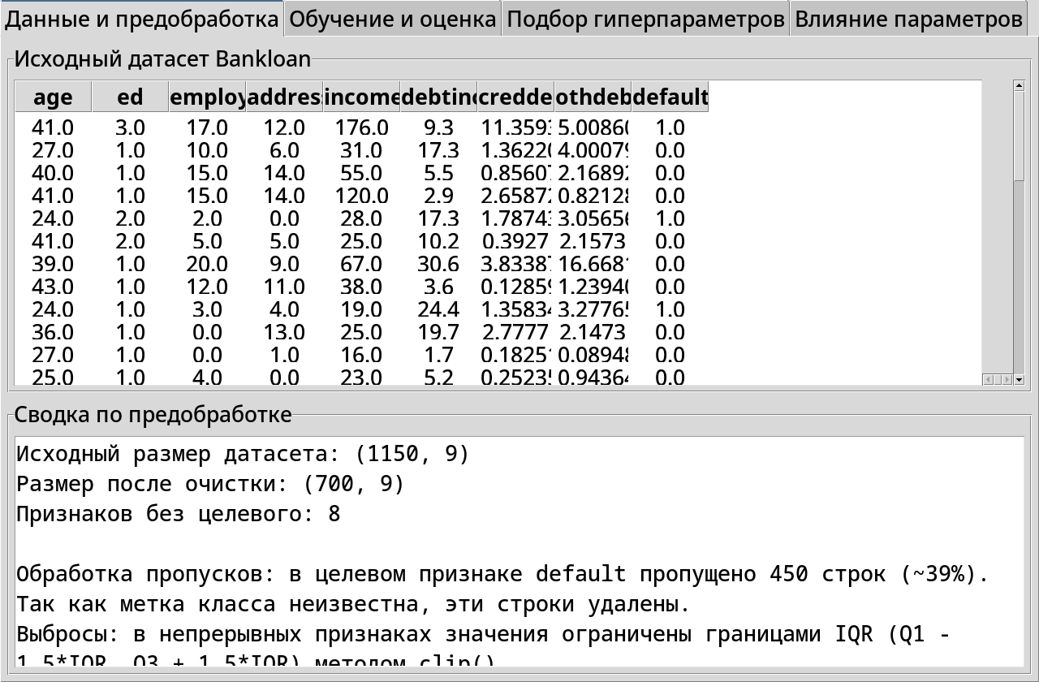
Рисунок 1 — Вкладка «Данные и предобработка»: таблица датасета, тепловая карта пропусков, распределение классов и сводка обработки
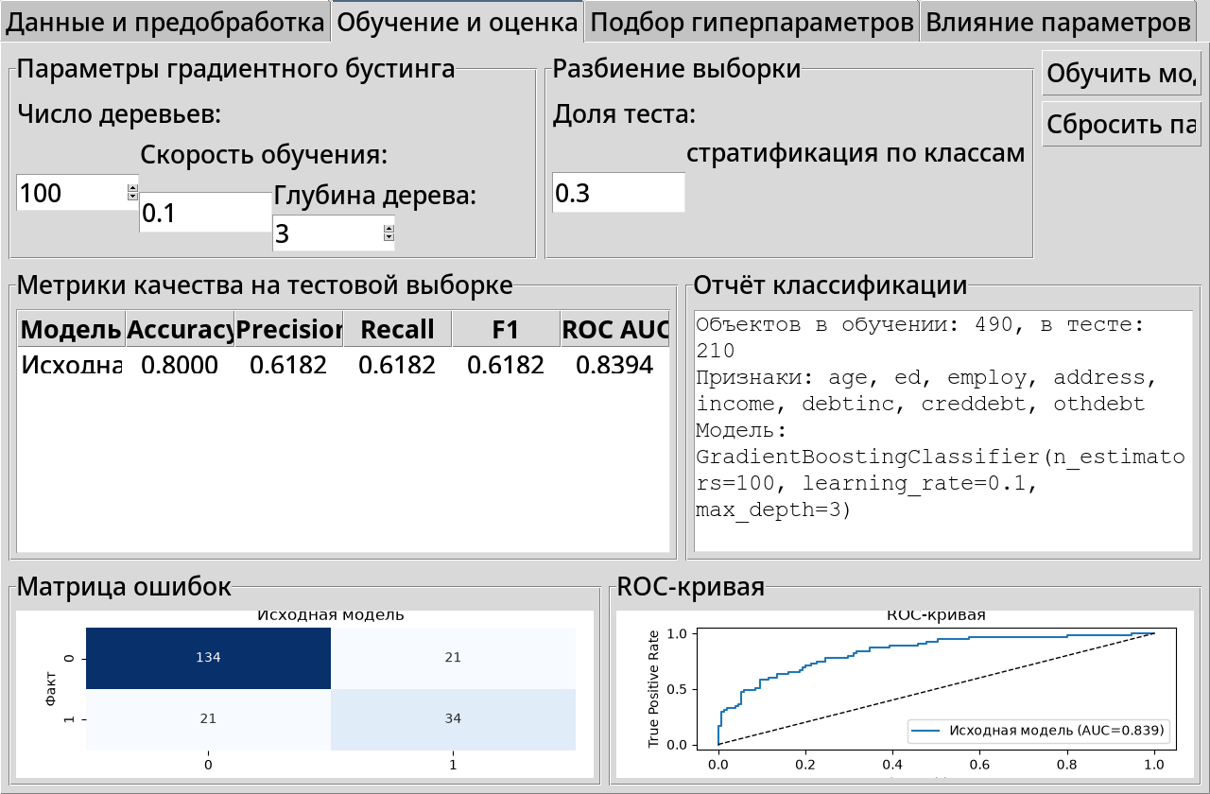
Рисунок 2 — Вкладка «Обучение и оценка»: параметры модели, метрики, отчёт классификации, матрица ошибок и ROC-кривая
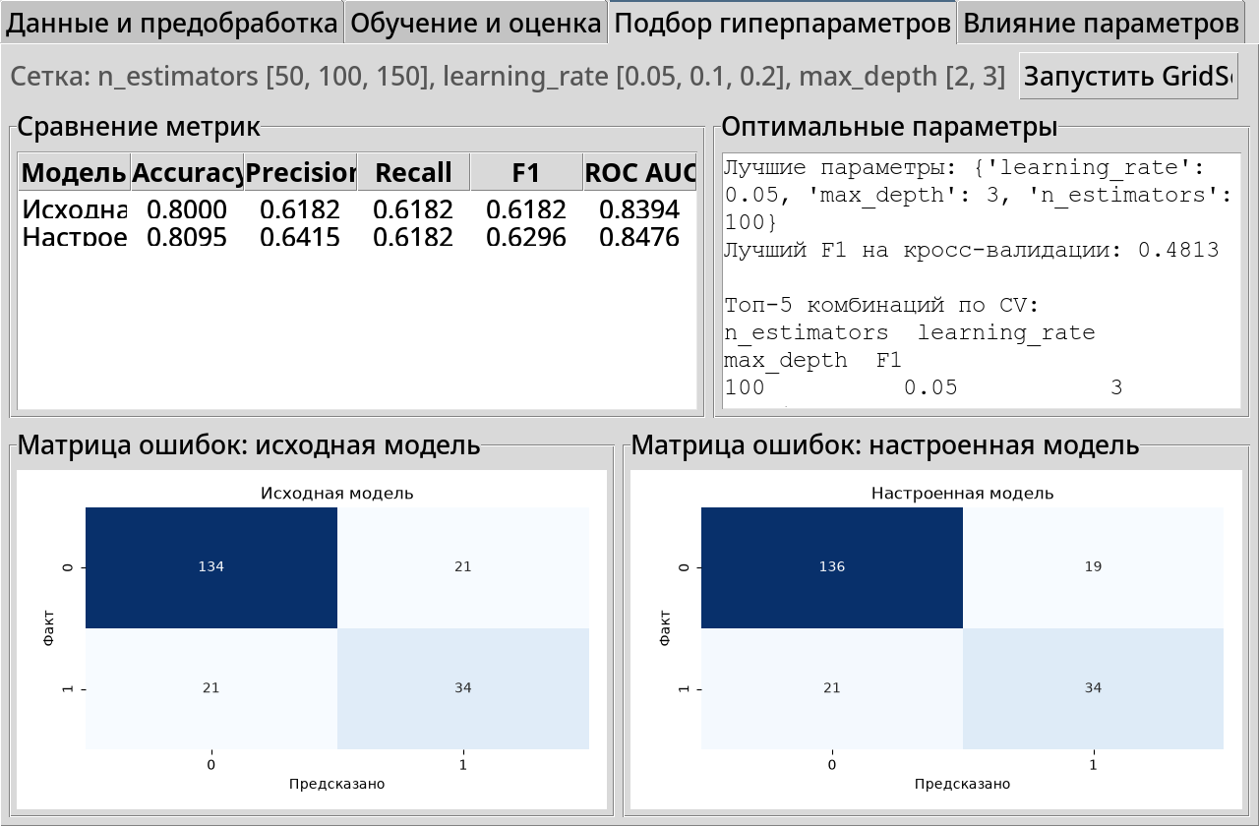
Рисунок 3 — Вкладка «Подбор гиперпараметров»: результаты GridSearchCV и сравнение матриц ошибок исходной и настроенной модели
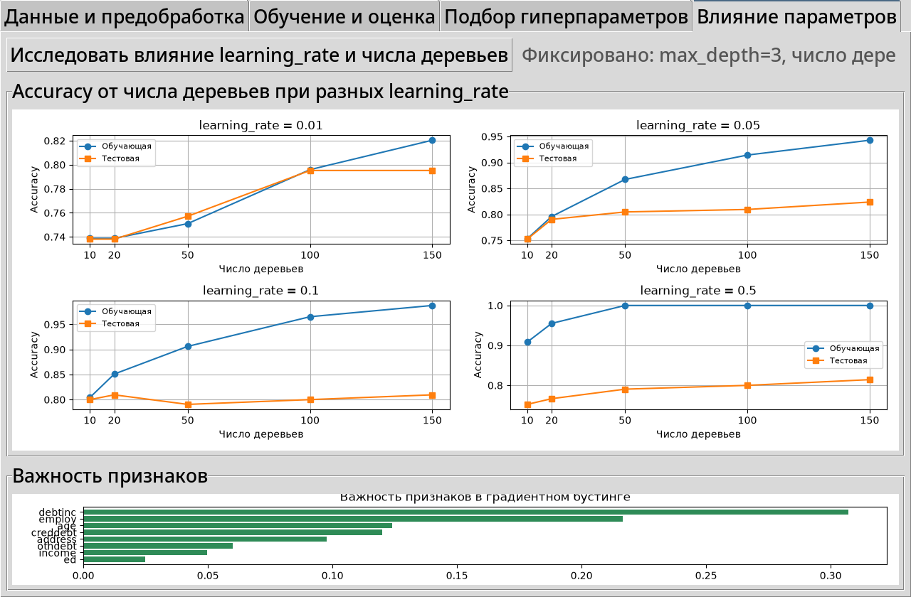
Рисунок 4 — Вкладка «Влияние параметров»: зависимость accuracy от числа деревьев при разных learning_rate и важность признаков

6 ВЫВОДЫ ПО ЛАБОРАТОРНОЙ РАБОТЕ
В ходе выполнения лабораторной работы был изучен и практически применён ансамблевый метод градиентного бустинга для задачи бинарной классификации. Использован датасет Bankloan, содержащий 1150 наблюдений и 8 признаков. В целевом признаке default отсутствовало 450 значений (~39% строк); так как метка класса неизвестна, эти строки удалены, после чего осталось 700 наблюдений. Выбросы в непрерывных признаках были ограничены границами IQR методом clip(), признаки стандартизированы с помощью StandardScaler (обучен только на обучающей выборке). Данные разбиты на обучающую и тестовую части в пропорции 70/30 со стратификацией по классам.
Исходная модель GradientBoostingClassifier (n_estimators=100, learning_rate=0.1, max_depth=3) показала на тестовой выборке accuracy = 0.800, precision = 0.618, recall = 0.618, F1 = 0.618 и ROC AUC = 0.839. Построены матрица ошибок и ROC-кривая, а также отчёт классификации.
С помощью GridSearchCV (сетка n_estimators {50, 100, 150}, learning_rate {0.05, 0.1, 0.2}, max_depth {2, 3}, cv=3, критерий f1) найдены оптимальные параметры: n_estimators=100, learning_rate=0.05, max_depth=3. После повторного обучения метрики улучшились: accuracy = 0.810, precision = 0.642, recall = 0.618, F1 = 0.630, ROC AUC = 0.848, что подтверждает пользу подбора гиперпараметров.
Исследование влияния скорости обучения и числа деревьев показало: при малой скорости обучения (0.01) точность растёт медленно и требует большего числа деревьев; при слишком большой скорости (0.5) обучающая точность достигает 1.0, что свидетельствует о переобучении, тогда как тестовая точность остаётся на уровне 0.79–0.81. Наиболее сбалансированными оказались значения learning_rate 0.05–0.1. С ростом числа деревьев качество повышается, однако после 100–150 деревьев рост замедляется.
Анализ важности признаков показал, что наибольший вклад в предсказание дефолта вносят признаки debtinc (0.279), employ (0.182), creddebt (0.143) и age (0.120); наименьший — ed (0.024). Полученные результаты согласуются с содержательным смыслом задачи кредитного скоринга.

